"מסע בעקבות האמת" – ים רגב
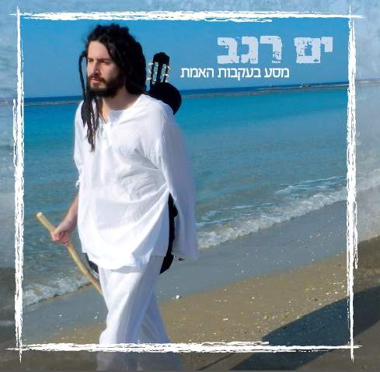
ים רגב {24} הוא כותב, מלחין, זמר, גיטריסט ומתופף.
אלבום הבכורה שלו – "מסע בעקבות האמת" – הוא אלבום רגאיי שורשי שמשלב בתוכו השפעות מוזיקליות רבות ביניהן רוק, Funk, מוסיקת עולם ודאב. הוקלט ומוקסס באולפן: "גרין האוס אפקט", בהפקה מוזיקלית ועיבודים של אמיר אסטליין ואיקי לוי.
בולטת באלבום שאיפתו של ים למצב חברתי שמבוסס על הדדיות, קבלה ונתינה, חדוות החיים ואהבת הזולת; האמונה שכל אחד זכאי לחיות את חייו ולהיות נאמן לעצמו בדרכו שלו; וכל זאת לצד מחאה חברתית נוקבת ורצון לצדק ושוויון.
"כתבתי את האלבום הזה מתוך רגשות חזקים", אומר ים, "מתוך הרצון לחבר אותנו עם עצמנו, ליזום ולייצר מודעות והתעוררות חברתית ללא אלימות. אהיה מאושר אם באמצעות המוסיקה שלי אני אוכל לגרום אפילו לאדם אחד לראות את המציאות שאנחנו יוצרים מנקודת מבט אחרת."
"מסע בעקבות האמת" מביא לידי ביטוי את המרוץ המטורף על המסלול המהיר שבשגרת חיינו המתועשים, מול האלטרנטיבה שהולכת ונעלמת – חיים רוחניים וחסרי חומרנות.
בשיריו ים מתייחס לגורמים בהם אנו מתמקדים ביום-יום כמו כסף, חוקים וחומרנות לעומת אמת, משפחה ואהבה.
באמצעות מוסיקת רגאיי עשירה בהשפעות מגוונות, הוא מבקש להפסיק את מלחמת ההישרדות ולהתחיל לחיות את החיים כפי שנועדנו לחיות אותם – ולא כפי שייעדנו אותם לעצמנו.
ים רגב החל את דרכו המוסיקלית בגיל 14 כמתופף. בגיל 16 פנה ללימודי מוסיקה במסלול הלחנה ועיבוד בבית הספר "רימון". בהמשך החל ביצירה מקורית עצמאית ואסף חומרים שכתב לאורך תקופה משמעותית בחייו.
לפני שנה וחצי התחבר עם צמד המפיקים איקי לוי ואמיר אסטליין, שיחד הפיקו את האלבום.

- עיבודים: אמיר אסטליין ואיקי לוי
- הפקה מוזיקלית: אמיר אסטליין ואיקי לוי
- מילים ולחנים: ים רגב (למעט: אין מה למהר, לחלום על זה. לחן: ים רגב ואיקי לוי)
- ים רגב: שירה, גיטרה, קלידים וכלי הקשה
- איקי לוי: בס, קולות, גיטרה וכלי הקשה
- אמיר אסטליין: קלידים, קולות וכלי הקשה
- אביה שורפ: גיטרה
- שי מיארה: תופים
- שי סביר: טרומבון
- יבגני לובלין: חצוצרה
- יורי שבצ'וק: סקסופון
- מרינה טושיץ': עוד ("סיני אינטרו")
- יניב אליצור: עוד, סאזבוש ("אין מה למהר")
- אסתר ראדה: קולות ("הולכים בעקבות הפנטזייה")
- יריב אמיתי: מפוחית ("המקום שמעבר להר")
- מאסטרינג: יעקוב מורנו
- עיצוב עטיפה: Ktimadvertisingshop
- צילום: אמיר אסטליין וים רגב
- הוקלט ומוקסס באולפן "גרין האוס אפקט" ע"י אמיר אסטליין


http://www.myspace.com/regevyam YAM REGEV
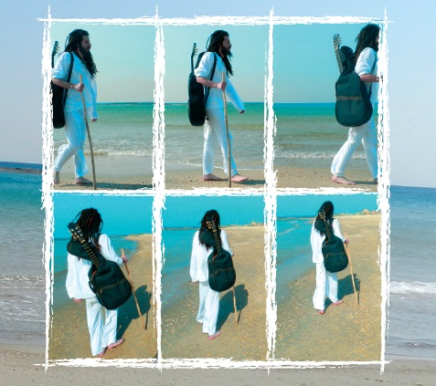

ים רגב: 054-45851915. regevyam@gmail.com

